Разметка диаграмм — это процесс создания графического представления структуры системы, ее компонентов и их взаимодействий. В проектировании ПО диаграммы играют важную роль, помогая визуализировать архитектуру, логику и поведение системы на разных уровнях абстракции. Разметка диаграмм обычно выполняется с использованием стандартизированных нотаций, таких как UML (унифицированный язык моделирования).

**Основные типы диаграмм в проектировании ПО:**

1. **Диаграммы классов (Class Diagram)**  
   Используются для отображения структуры системы, описывая классы и их взаимосвязи. Каждый класс отображается прямоугольником с тремя секциями: имя, атрибуты и методы. Взаимодействие между классами (например, ассоциации, наследование) отображается с помощью стрелок и линий.
2. **Диаграммы объектов (Object Diagram)**  
   Похожи на диаграммы классов, но показывают экземпляры классов и их состояния в определённый момент времени. Эти диаграммы используются для иллюстрации конкретных объектов, созданных в рамках системы.
3. **Диаграммы последовательности (Sequence Diagram)**  
   Показывают, как объекты взаимодействуют друг с другом в ходе выполнения некоторого сценария. Основное внимание уделяется порядку сообщений и взаимодействий между объектами. Диаграммы последовательности полезны для описания временной динамики системы.
4. **Диаграммы прецедентов (Use Case Diagram)**  
   Используются для моделирования функциональных требований системы. Эти диаграммы показывают взаимодействие пользователей (актёров) с системой через прецеденты (сценарии использования), отображая основные сценарии использования системы.
5. **Диаграммы активности (Activity Diagram)**  
   Моделируют поток управления или данные внутри системы. Часто используются для отображения бизнес-процессов, алгоритмов или рабочих процессов, описывая последовательность действий и принятие решений.
6. **Диаграммы состояний (State Diagram)**  
   Показывают изменения состояний объектов в системе на основе событий. Эти диаграммы полезны для моделирования объектов, которые могут находиться в различных состояниях в зависимости от входных данных или событий.
7. **Диаграммы компонентов (Component Diagram)**  
   Иллюстрируют структуру системы на уровне компонентов и их взаимосвязи. Эти диаграммы отображают физические компоненты системы (например, библиотеки, модули), их интерфейсы и взаимодействия.
8. **Диаграммы развёртывания (Deployment Diagram)**  
   Показывают физическую архитектуру системы, включая узлы (серверы, устройства) и компоненты, которые работают на этих узлах. Эти диаграммы важны для понимания инфраструктуры системы.

**Зачем нужна разметка диаграмм в проектировании ПО?**

* **Визуализация структуры системы:** диаграммы помогают разработчикам и заинтересованным сторонам лучше понять, как будет устроена система.
* **Объяснение архитектуры:** диаграммы помогают объяснить архитектурные решения, логику работы системы и взаимодействие между ее компонентами.
* **Документирование требований:** диаграммы прецедентов и активности используются для документирования и уточнения требований.
* **Упрощение коммуникации:** диаграммы служат удобным средством коммуникации между разработчиками, заказчиками и другими заинтересованными сторонами.

**Инструменты для создания диаграмм:**

* **Enterprise Architect**: один из самых популярных инструментов для проектирования с использованием UML.
* **Lucidchart**: Онлайн-платформа для создания диаграмм.
* **Microsoft Visio**: используется для создания различных типов диаграмм, включая диаграммы для проектирования ПО.
* **Draw.io (diagrams.net)**: бесплатный инструмент для рисования диаграмм, поддерживает UML.

Диаграммы, в свою очередь, требуют грамотного подхода к проектированию, чтобы они были не только информативными, но и легко воспринимаемыми.

Для автоматической разметки изображений и диаграмм существует несколько инструментов, которые могут значительно упростить процесс создания и редактирования диаграмм, а также классификацию и аннотирование изображений. Вот несколько таких инструментов:

**1. Инструменты для автоматизированной разметки изображений:**

* **LabelImg**  
  **LabelImg** — это популярный инструмент для аннотирования изображений, используемый в машинном обучении, в частности для подготовки данных для задач компьютерного зрения. Он поддерживает создание разметки в форматах XML (Pascal VOC) и TXT (YOLO). Простой и удобный интерфейс позволяет быстро обводить объекты рамками и подписывать их.
  + **Особенности:**
    - Поддержка популярных форматов аннотаций.
    - Возможность создания прямоугольных рамок, полигонов и точек.
    - Открытый исходный код.
  + **Сайт:** <https://github.com/tzutalin/labelImg>
* **CVAT**  
  **CVAT (инструмент для аннотирования изображений с помощью компьютерного зрения)** — это мощный веб-инструмент для аннотирования изображений и видео, созданный для нужд компьютерного зрения и машинного обучения. Он поддерживает множество типов аннотаций, таких как прямоугольные рамки, полигоны, линии, точки и сегментация объектов. Также есть функции для автоматической разметки с использованием предобученных моделей.
  + **Особенности:**
    - Поддержка различных типов разметки (2D и 3D).
    - Возможность использования автодополнения и автоматической разметки с помощью AI-моделей.
    - Поддержка различных форматов (COCO, Pascal VOC, YOLO).
    - Открытый исходный код и возможность развертывания на сервере.
  + **Сайт:** <https://github.com/openvinotoolkit/cvat>
* **VIA**  
  **VGG Image Annotator (VIA)** — это простой в использовании, но мощный инструмент для разметки изображений, созданный группой из Оксфордского университета. Он поддерживает аннотации разных типов: прямоугольники, полигоны, линии и точки. VIA можно использовать как на локальном компьютере, так и в браузере.
  + **Особенности:**
    - Поддержка работы в браузере без установки.
    - Поддержка нескольких форматов разметки.
    - Легко интегрируется в рабочие процессы.
  + **Сайт:** http://www.robots.ox.ac.uk/~vgg/software/via/
* **RectLabel**  
  **RectLabel (для macOS)** — это инструмент для аннотирования изображений, который идеально подходит для пользователей macOS. Он поддерживает работу с такими популярными форматами, как YOLO, TensorFlow, Keras и другими. Можно создавать прямоугольные и полигональные аннотации.
  + **Особенности:**
    - Поддержка форматирования для машинного обучения.
    - Интеграция с Apple Photos.
    - Возможность работать с видео.
  + **Сайт:** [https://прямая метка.com/](https://rectlabel.com/)

**2. Инструменты для автоматизированной разметки диаграмм:**

* **Lucidchart**  
  **Lucidchart** — это мощный онлайн-инструмент для создания диаграмм, который поддерживает UML, ER-диаграммы, схемы процессов и другие виды визуализаций. В Lucidchart есть множество шаблонов и автоматических функций, таких как автоматическое создание соединений и выравнивание объектов, что упрощает разметку диаграмм.
  + **Особенности:**
    - Автоматическое выравнивание объектов и соединений.
    - Множество шаблонов для UML-диаграмм.
    - Интеграция с Google Диском, Microsoft Office, Atlassian и другими инструментами.
    - Поддержка совместной работы в реальном времени.
  + **Сайт:** <https://www.lucidchart.com/>
* **draw.io**  
  **draw.io (diagrams.net)** — это бесплатный инструмент для создания диаграмм, который предоставляет широкие возможности для рисования UML-диаграмм, блок-схем, организационных структур и других видов графиков. Этот инструмент поддерживает интеграцию с облачными хранилищами, такими как Google Диск, OneDrive и другими.
  + **Особенности:**
    - Простой интерфейс и доступность как в браузере, так и в виде настольной программы.
    - Интеграция с различными сервисами для хранения и обмена файлами.
    - Множество шаблонов и элементов для создания диаграмм.
  + **Сайт:** <https://www.diagrams.net/>
* **Creately**  
  **Creately** — это инструмент для создания диаграмм, поддерживающий множество типов диаграмм, включая UML, ERD (диаграммы сущностей), блок-схемы и многие другие. Creately предоставляет функции автоматического выравнивания, автозаполнения и интеллектуальных связей, что делает процесс разметки более удобным и быстрым.
  + **Особенности:**
    - Поддержка множества шаблонов и типов диаграмм.
    - Автоматическое выравнивание объектов и создание правильных связей.
    - Совместная работа в реальном времени.
    - Интеграция с Google Drive, Confluence, Slack и другими сервисами.
  + **Сайт:** <https://creately.com/>
* **Miro**  
  **Miro** — это онлайн-доска для совместной работы, которая позволяет создавать различные диаграммы, схемы и интеллект-карты. Miro предоставляет инструменты для автоматического выравнивания элементов, а также шаблоны для создания диаграмм различных типов.
  + **Особенности:**
    - Интуитивно понятный интерфейс и функционал для совместной работы.
    - Возможности для создания UML-диаграмм, схем процессов, интеллект-карт и других визуализаций.
    - Поддержка интеграций с Jira, Slack, Google Drive и другими сервисами.
  + **Сайт:** <https://miro.com/>
* **PlantUML**  
  **PlantUML** — это инструмент для создания диаграмм из текстовых описаний. Он поддерживает создание диаграмм UML, таких как диаграммы классов, последовательности, прецедентов и другие. С помощью PlantUML можно автоматически создавать диаграммы прямо из кода или текстовых файлов.
  + **Особенности:**
    - Генерация диаграмм на основе текстовых описаний.
    - Интеграция с различными IDE, такими как IntelliJ IDEA, Eclipse, Visual Studio Code.
    - Поддержка различных типов диаграмм UML.
  + **Сайт:** <https://plantuml.com/>

Эти инструменты помогут вам автоматизировать процесс разметки как изображений, так и диаграмм. В зависимости от ваших потребностей вы можете выбрать инструмент, который лучше всего подходит для вашего проекта — от простых инструментов для аннотирования изображений до сложных платформ для создания и автоматизации диаграмм.

Методологии разметки

Выбор методологии зависит от сложности задачи и данных для обучения, количества людей в команде data science, финансовых и временных ресурсов, которые компания может выделить на реализацию проекта.

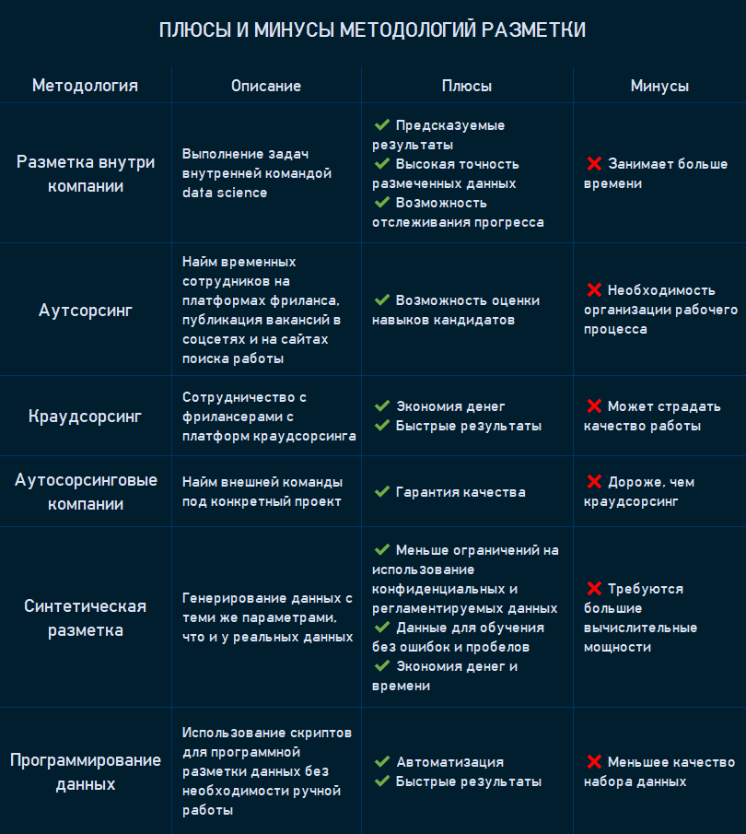

датасет набор готовых диаграмм проектирования по скачать uml idef